Fasnacht
Alle Kinder schminken sich für den Umzug. Es hat schöne Prinzessinnen, kluge Zauberer, wilde Rösser, grimmige Ritter und auch einen kleinen Zwerg. Sie lachen und schreien laut und ausgelassen. Mit Trommeln, Pauken, Tompeten, Posaunen und Tschinellen geben die Kinder ein lautstarkes Monsterkonzert. Farbige Konfetti und rote Luftschlangen wirbeln durch die Luft. Nun haben alle furchtbaren Hunger und Durst. Sie rennen zum Schulhaus und essen heisse Suppe mit Brot.

- Lies den Text genau durch und klatsche dazu.

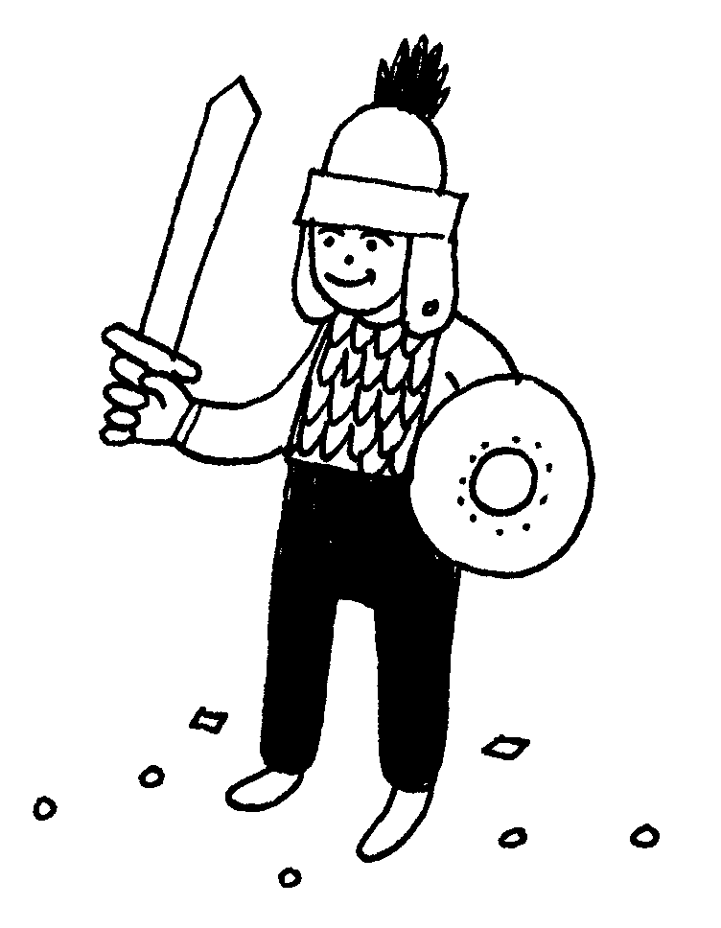
- Zeichne im Text die Silbenbögen ein.

- Schreibe die Wörter mit einer Dopplung auf.

- Es haben sich 8 verschiedene Namen von Instrumenten versteckt. Übermale sie farbig und schreibe sie auf.

G | E | I | G | E | W | F | G | X | O | J
P | K | L | A | R | I | N | E | T | T | E
H | Ü | B | T | R | O | M | P | E | T | E
T | S | C | H | I | N | E | L | L | E | B
M | G | I | T | A | R | R | E | D | S | T
Z | O | G | T | R | O | M | M | E | L | J
P | O | S | A | U | N | E | K | L | V | S
I | G | Q | U | E | R | F | L | Ö | T | E
- Setze in die Lücken t oder tt. Überprüfe mit den Silbenbögen. Schreibe die Wörter in dein Heft.

be __ eln | Dok __ or | bra __ en | fal __ en
heu __ e | schü __eln | bi __ er | Sandale __ en
rü __ eln | Kar __ e | Dik __ at | An __ wort
Mo __ or | Spli __ er | Gewi __ er | zerkni __ ert
fü __ ern | saf __ ig | hin __ en | Nachmi __ ag
rich __ ig | Trak __ or | Pla __ e | schli __ eln

- Einige Konfetti decken den Text ab. Kannst du ihn trotzdem lesen? Schreibe die Sätze auf und kontrolliere mit den Silbenbögen.
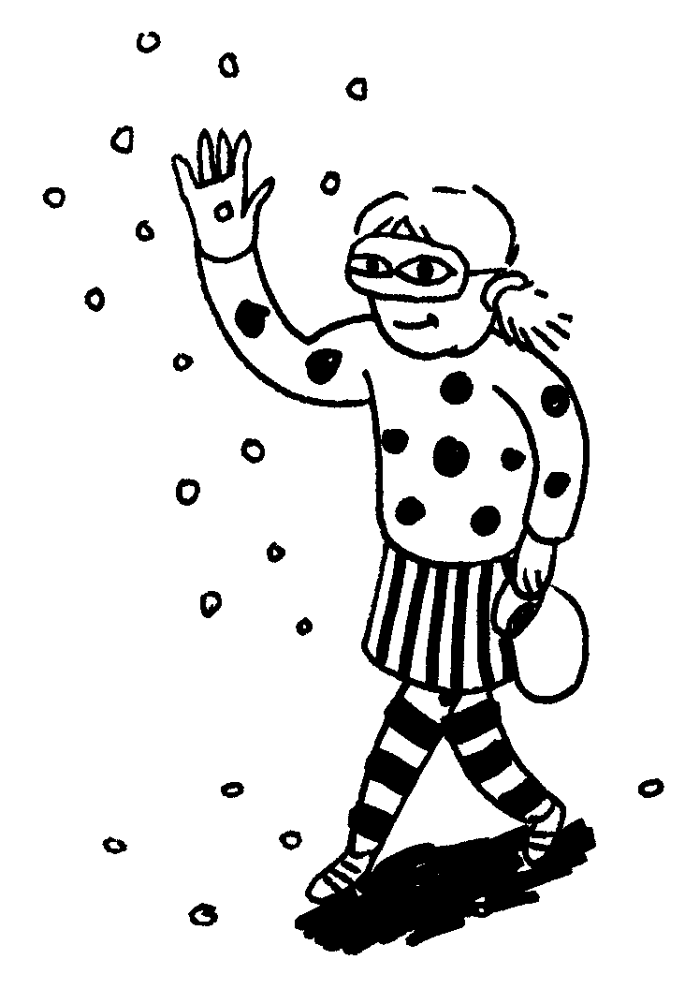
Alle Kinder schminken sich für den Umzug. Es
hat schöne Prinzessinnen, kluge Zauberer,
wilde Rösser, grimmige Ritter und auch einen
kleinen Zwerg. Sie lachen und schreien laut
und ausgelassen. Mit Trommeln, Pauken,
Tompeten, Posaunen und Tschinellen geben
die Kinder ein lautstarkes Monsterkonzert.
Farbige Konfetti und rote Luftschlangen
wirbeln durch die Luft.

